Ovjes na krute osovine

Obrada novog gradiva; 28.4.2020.

Motori i ptijenosi – Id

Naučiti i odgovoriti na pitanja za ponavljanje usmeno.

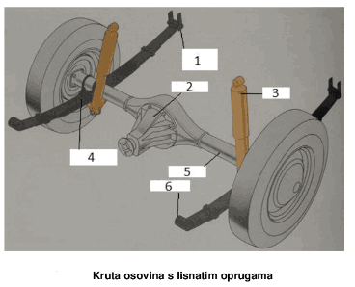

Krute osovine najviše upotrebljavaju teretna vozila i autobusi, ali su ih zadržala i neka osobna vozila.

Ovaj ovjes se izrađuje najčešće s lisnatim oprugama, a rjeđe sa zavojnim. Ponekad su opruge u kombinaciji.

Kod krutih osovina iz diferencijala izlazi po jedna kruta poluosovina na kojoj je montiran kotač. Poluosovine i diferencijal se nalaze u krutom kučištu koje nosi dio težine vozila. Vučne sile i udarce od tereta ili ceste preuzima lisnata opruga.

Nedostatak krutih osovina je što kotač može ostati visjeti bez dodira s putom jer se teže prilagođava neravninama na putu.

Ponavljanje

1. Na kojim se vozilima najviše upotrebljavaju krute osovine?
2. S kojim se oprugama najčešće izrađuje kruti ovjes?
3. Koji je nedostatak krutih osovina?

**Ovjes na klatne osovine**

Obrada novog gradiva; 28.4.2020.

Motori i ptijenosi – Id

Naučiti i odgovoriti na pitanja za ponavljanje usmeno.

Za osobna iterenska vozila se primjenjuje klatne osovine jer se bolje prilagođavaju lošim terenima i velikim brzinama. Njihova izvedba je složena pa postavlja i veće zahtjeve za održavanje.

Pojedinačni ovjes kotača zahtijeva slabije opruge jer kotači bolje leže na cesti i kod punog opterećenja kotači imaju negativan nagib što poboljšava rad kotača u zavoju i rasterećuje opruge. To je osobito povoljno na zaleđenoj i masnoj cesti. Zato se za ovaj ovjes koriste zavojne opruge.

Nedostatci su skuplja konstrukcija i zahtjevnije održavanje.

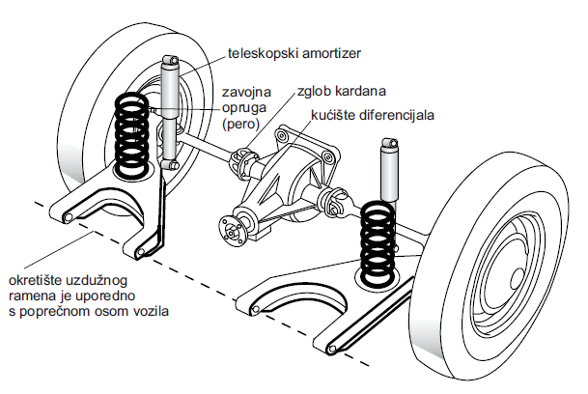 

McPhersonova orpužna noga sa

zavojnom oprugom

Ponavljanje

1. Na kojim se vozilima primjenjuju klatne osovine?
2. S kojim se oprugama izvodi klatni ovjes?
3. Koji su nedostatci klatnog ovjesa?